Ziņa presei

Uzsākts projekts par tūrisma attīstību aizsargājamās dabas teritorijās

Latvijas lauku tūrisma asociācija “Lauku ceļotājs” kopā ar Latvijas Dabas fondu uzsāk projektu “Ilgtspējīga dabas resursu izmantošana un apsaimniekošana Natura2000 teritorijās – populāros un potenciālos tūrisma galamērķos”.

Projekts turpina abu organizāciju jau aizsākto dialogu starp tūrisma nozari un dabas aizsardzības iestādēm Latvijā, ar mērķi veidot Latvijā uz saudzīgu dabas resursu izmantošanu balstītu tūrisma piedāvājumu. Daba tiek uzskatīta par vienu no galvenajiem Latvijas tūrisma resursiem, taču aktuāls ir jautājums par šā resursa saprātīgu izmantošanu.

Katru nedēļas nogali daudzi pilsētnieki dodas atpūsties pie dabas. Līdzšinējā pieredze rāda, ka ierobežojumi kādu īpaši aizsargājamu dabas vietu saglabāšanai ir viens no apsaimniekošanas veidiem, taču ne visām teritorijām piemērotākais. Unikālas dabas vietas dažādos novados tiek popularizētas, taču ne vienmēr to labiekārtojums un kapacitāte ļauj uzņemt lielu apmeklētāju pieplūdumu, lai nodrošinātu dabas vērtību saglabāšanu. Reizēm uzņēmēji ir nezinoši vai arī vispār neizmanto savas atrašanās vietas potenciāla stipro pusi.

Šobrīd lauku tūrisma uzņēmēji bieži darbojas izolēti. Trūkst labiekārtotu skatu vietu, gudri veidotu pastaigu taku, omulīgu krodziņu, atraktīvu ekspozīciju vai citu pakalpojumu, kas spētu piesaistīt apmeklētājus, palielinot arī naktsmītņu noslogojumu. Latvijas tūrisma nozare laukos ir sadrumstalota – tai trūkst vienmērīga un kvalitatīva vides un pakalpojumu tīkla. Ja ir definēts kopīgs mērķis un rīcība tā sasniegšanai, tīklu iespējams izveidot, iesaistot spēlētājus visos līmeņos – no lauku naktsmītnes saimnieka līdz tūrisma politikas veidotājiem.

Latvijas lauku tūrisma konferencē šā gada 21. maijā Asociācija Lauku ceļotājs atkārtoti aktualizēja jautājumu par tūrisma piedāvājums pievilcību un pieejamību vietējiem un ārvalstu klientiem. Kā panākt, lai lauku tūrisms nebūtu garlaicīgs masu produkts, kura vienīgais piedāvājums ir svinību vai uzņēmumu sporta spēļu aprūpēšana? Latvijas Dabas fonda rīkotajos semināros Natura 2000 vietās jau iepriekš uzsvērts, ka tūrisms var būt atbalstāms saimniekošanas veids īpaši aizsargājamās dabas teritorijā, taču tam jābalstās uz ilgtspējības principiem, radot saimnieku ieinteresētību dabas aizsardzībā.,

Tāpēc abu organizāciju kopīgi uzsāktais projekts ir dialogu rosinoša iniciatīva, lai rastu risinājumu gan tūrisma, gan dabas aizsardzības mērķu apvienošanai.

Trīs gadu laikā paredzēts izveidot:
- Tūrisma attīstības plānus četrām dabas teritorijām: Abavas senlejas dabas parkam, Dvietes palienes dabas parkam, Rāznas nacionālajam parkam, Vidzemes jūrmalai, kas atrodas Ziemeļvidzemes biosfēras rezervātā. Šo plānu pamatā būs ilgtspējības princips, kas balstīts uz dabas daudzveidības saglabāšanu, novēršot nekoordinētu un dabai postošu tūrisma attīstību, vienlaicīgi veicinot vietai atbilstošu un kvalitatīvu tūrisma piedāvājumu. Šie plāni kalpos kā paraugs citām īpaši aizsargājamām dabas teritorijām.
- Vadlīnijas ilgtspējīga tūrisma attīstībai Natura2000 teritorijās. Tās tiks izstrādātas, balstoties uz tūrisma un vides speciālistu veiktajiem apsekojumiem dabā. Joprojām daudziem uzņēmējiem un organizatoriem, kuru īpašumos vai darbības vietā atrodas nozīmīgas dabas vērtības, trūkst izpratnes un zināšanu, ko ar tām darīt, jo pastāv ierobežojumi saimnieciskajai darbībai. Vadlīnijas piedāvās konkrētus, praktiskus risinājumus.

- Vairākus ilgtspējīga tūrisma ceļvežus: kājniekiem, ūdens un velotūristiem, kuros būs apkopota informācija par skaistākajām dabas tūrisma vietām Latvijā un Baltijā. Ceļvežos būs iekļautas aizsargājamās dabas teritorijas un tajās esošie maršruti, objekti un pakalpojumi, kas sagatavoti ievērojot dabas aizsardzības un ilgtspējības intereses. Ceļveži kalpos ne tikai vietu popularizēšanai, bet arī kā instruments tūristu plūsmas virzīšanai un izglītošanai. Tajos tiks uzsvērtas un skaidrotas dabas vērtības un apkopoti ieteikumi, kā rīkoties, lai ceļotu atbildīgi. Kā pirmais tiks izdots upju ceļvedis, un šobrīd intensīvi tiek apsekotas ūdens tūrismam piemērotās upes.

Īpaši aizsargājamās dabas un Natura2000 teritorijas, kurām tiks izstrādāti tūrisma attīstības plāni.

Visu informāciju par projekta gaitu skatiet šeit.

Kontaktinformācija:

Latvijas Lauku tūrisma asociācija "Lauku ceļotājs"
Kuģu iela 11, Rīga LV-1048
Tel.: 67617600, fakss: 67830041
E-pasts: antra@celotajs.lv
www.celotajs.lv
Latvijas dabas fonds
Mazcenu aleja 3, Jaunmārupe
LV-2166, Latvija
Tālr: 6783099
Fax: 67830291
E-pasts: strazde@lanet.lv
www.ldf.lv

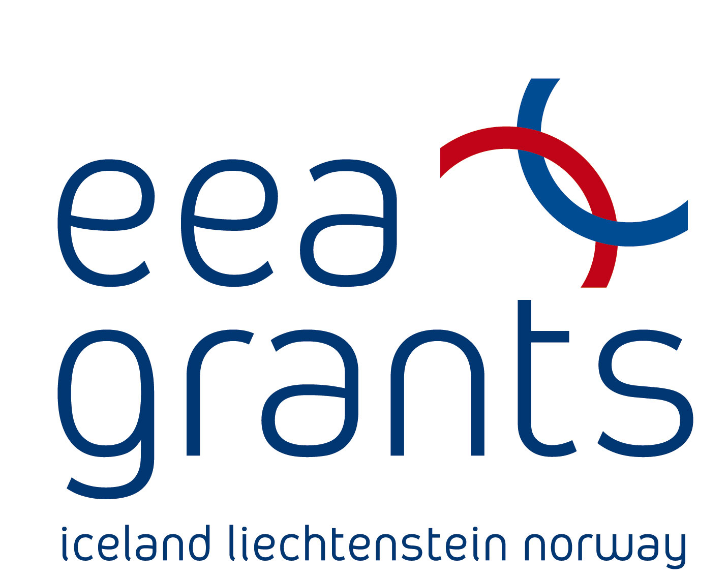
Projekts finansēts ar EEZ un Norvēģijas finanšu instrumentu granta palīdzību no Īslandes, Lihtenšteinas un Norvēģijas



